"...silueta sa de bărbat în floarea vârstei, cu mersul grav, cu portul maiestos şi cu figura... invizibilă, căci umbra aruncată de o pălărie fenomenală îi ascunde chipul şi ar fi descurajat pe observatorul cel mai neobosit... o faţă cât se poate de inteligentă, cu o privire şireată a ochilor ascunşi sub sprâncenele stufoase... vorbind cu discernământ ales, despre poezia lui Eminescu în comparaţie cu a lui Alecsandri, despre falsitatea teoriilor spiritiste ale lui Hâşdeu, despre noul curent simbolist... şi mereu îmi dovedea că posedă cunoştinţe aprofundate, o erudiţie vastă..."
Există oare vreo tainică relaţiune, vreun raport misterios, între cap, pălărie şi geniu...?
(N. Gane - O mare inteligenţă sub o mare pălărie)

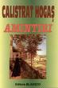

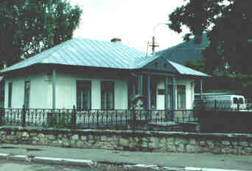

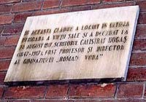

Muzeul memorial”Calistrat Hogas”-Portretul scriitorului,Pictura de Iulia Halaucescu
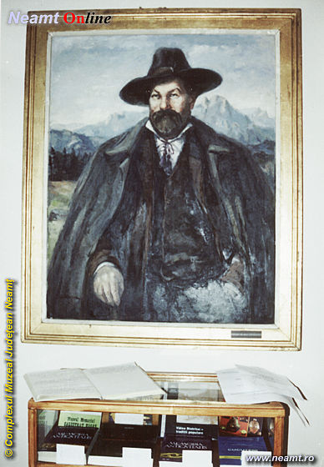

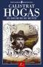
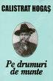

Amantul naturii
„Amantul nestramutat al marilor privelisti ale naturii“, cel care de-a lungul vietii si-a trait vacantele batand Codrii Neamtului - a locuit intr-o casuta modesta, nu prea incapatoare pentru numeroasa-i familie. Asezata pe colt, la o intersectie principala, te invita si azi sa-i vezi interioarele, sa-ti aduci aminte de minunatele pagini din calatoriile sale montane, pigmentate la tot pasul cu glume si istorisiri pline de haz. Abia ce i-ai deschis portita si dai fata cu chipul „batranului satir“, purtand pe cap „palaria cat o roata de trasura“, dar lipsit de insufletirea de odinioara, caci „vestitul excursionist“ si-a lasat doar chipul cioplit in piatra si in poze si s-a mutat pe ceea lume… Aflam de la custodele colectiei ca fostii sai elevi, carora le-a inchinat scrierile „in semn de dragoste si aducere aminte”, i-au multumit dupa talentul si posibilitatile lor. Unii i-au schitat portretul, altii i-au daruit bustul in marmura al lui Homer, caci “omul cu ochi de otel”, dupa cum il vedea Toparceanu, profesorul lor de greaca si latina ar fi, printr-o sincopa de veacuri, stranepot al marelui umanist al antichitatii. In sprijinul afirmatiei „depuneau marturie” ochii sai albastri, care, sub unele inflexiuni ale luminii, se opacizau aidoma celor ai genialului orb din Elada. Mai aflam ca Hogas s-a intitulat intotdeauna profesor si niciodata scriitor, iar in 1912, cand s-a pensionat, la 65 de ani, a primit o medalie – expusa intr-o vitrina – pe care se consemneaza „Ca rasplata a muncii pentru invatamant”. La cinci ani dupa moartea lui Hogas, Liviu Rebreanu, cinstind talentul si modestia scriitorului, are initiativa de a-i „incorona cartile cu cel dintai premiu literar al Societatii Scriitorilor Romani, cu multumirea de-a indeplini un act de pietate fata de un mare si inca nepretuit deajuns scriitor al neamului romanesc”.
Conul Calistrat,dascal
Expozitia memoriala incepe cu camera din stanga si ne reaminteste profesia de dascal a „conului Calistrat“, prin obiecte specifice meseriei: catalog scolar, carnet de insemnari didactice, un volum de Cicero si o Iliada in limba franceza, o calimara pantecoasa, acte graitoare despre scolile la care a functionat si obiectele de invatamant predate. Intr-o alta vitrina se vad bastonul si sahul profesorului si instrumentele de care se servea in aventurile prin munti: pistol, box si busola. La vedere, se rasfata imensa manta si palaria cu borurile late. Exista numeroase fotocopii dupa manuscrisele sale, variante ale multor intamplari, exemplare din gazete si reviste contemporane, operele sale in diferite editii si monografiile care i-au fost dedicate. Pe coridorul dintre camere, sub un imens tablou al scriitorului, s-a asezat un text de umor subtire, in care G. Ibraileanu i-a facut un portret de pomina, din care, partial, am citat si noi mai sus. In a doua incapere, conu’ Calistrat isi avea odaia de dormit, iar langa ea, un fel de cabinet de lucru, unde-si revedea insemnarile si gandurile si le aseza frumos in pagina. E aici o simplitate rustica: etajera pentru carti, un bust al sau, scaune, fotografia parintilor si a sotiei sale, casa natala de la Tecuci si alte scumpe suveniruri.
Profesorul carturar
Calistrat Hogas s-a nascut la Tecuci, in 1847. A facut liceul aici si facultatea la lasi. A fost profesor si director la mai multe scoli din tara. Ca scriitor, a debutat in gazete de provincie, dar s-a remarcat imediat ce a devenit colaborator la Viata Romaneasca. A scris putin. Doua carti anterioare au fost reunite intr-un singur volum: Pe drumuri de munte. Hogas a descoperit natura nu ca un primitiv subjugat de maretia ei salbatica, ci cu sufletul de carturar urban, care a frecventat literatura clasica a antichitatii si care, privind splendoarea panoramei, a interpretat-o subiectiv, dezvaluindu-ne nu numai „spectacolul... locurilor si al oamenilor, ci si spectacolul persoanei... spectacolul autorului”. (Vladimir Streinu).Calatorul neobosit a inchis definitiv ochii la Roman(28 august 1917).Dorea sa se duca la Iasi pentru un control medical.A ajuns abia pana la Roman,oprindu-se la fiica sa Cleopatra,casatorita cu profesorul Silberg.Cazu precum un brad din sihla,cum a spus Sadoveanu.Ultimele cuvinte au fost:”Sidonie sa ma duci la Piatra!” .Ingropat intai la Roman,a fost mutat conform dorintei lui,la Piatra Neamt unde exista azi casa memoriala.Scolarii care i-au savurat cartile vin adesea in acest muzeu,plin de obiecte ale „pictorului muntilor Neamtului”.Hatrul scriitor parca e aici.Iata vestita sa pelerina de postav negru,palaria larga,bastonul si o scrumiera facuta din...copita cabalina a Pisicutei,iapa care l-a dus prin munti.

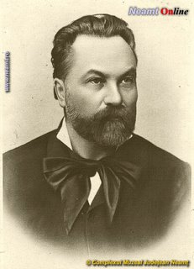
CALISTRAT HOGAS
1847
1917
19 aprilie 1847: Se naşte la Tecuci (Jud. Galati), în familia preotului Gheorghe Dimitriu, cel pe care istoria literară îl va eterniza sub numele de CALISTRAT HOGAŞ.
1855: Este înscris la şcoala publică, sub patronimicul Hogáş, din iniţiativa învăţătorului, Hogáş fiind porecla bunicului dinspre tată.
1860-1869: Urmează Academia Mihăileană, în generaţia lui A.D. Xenopol, Al. Lambrior, Vasile Conta, Gheorghe Panu şi alţii de care îl leagă prietenii durabile. După absolvirea liceului se înscrie la Facultatea de filozofie şi litere, tot din Iaşi, "branşa literară".
1869: În urma unui concurs, este numit profesor de "partea literară" la gimnaziul comunal din Piatra Neamţ şi, la foarte scurt timp - director.
17 ianuarie 1871: Se căsătoreşte cu fiica preotului Costache Gheorghiu din Piatra Neamţ, foarte tânăra şi sfioasa Elena, căreia scriitorul i se va adresa cu apelativul "Elencu".
1874: Debutează cu poezia "Legenda lăcrămioarei" în nr. 5 al ziarului local Corespondenţia provincială.
1878: Un conflict de proporţii cu autorităţile locale care patronau gimnaziul îl determină să se mute doi ani la gimnaziul din Tecuci şi un an la Şcoala normală "Vasile Lupu" din Iaşi.
1881: Revine ca director şi profesor la Piatra Neamţ. Devine un apropiat "amic" al lui I.L. Caragiale, aflat în perioada octombrie 1881 - martie1882 în judeţul Neamţ, ca revizor şcolar.
1882: La 31 ianuarie i se naşte cel de-al şaptelea copil, o fetiţă botezată Sidonia.La 3 iulie C. Hogaş debutează ca prozator în revista locală Asachi, cu fragmente din ciclul Amintiri dintr-o călătorie.
1886: Alt conflict cu autorităţile locale, implicând şi conotaţii de viaţă personală, îl îndeamnă să se transfere, ca profesor şi director, la gimnaziul din Alexandria, refuzând oferta de a se stabili la Bucureşti.Deşi a mai existat şi cel de-al optulea copil născut în familia scriitorului - Marioara, care a decedat timpuriu, Sidonia, rămasă mezină, îşi va însoţi tatăl, alături de mama ei, în detaşarea la Alexandria (Teleorman).
1891: Profesorul C. Hogaş se apropie de casă, stabilindu-se la Roman, unde se mută şi Sidonia.
1899: Întreaga familie, cu excepţia fiului Aetiu, care studiază la Bucureşti, se mută la Iaşi.
1907: Cunoscându-l pe G. Ibrăileanu, C. Hogaş se lasă convins şi începe colaborarea la revista Viaţa Românească, din nr. 2 ("Floricica").
1912: La editura Viaţa Românească se începe tipărirea primei ediţii a volumului Pe drumuri de munte de C. Hogaş. Tentativa nu se finalizează din cauza numeroaselor greşeli de tipar care trec neobservate corectorului: C. Hogaş însuşi.Profesorul C. Hogaş iese la pensie, dar continuă să predea până la 40 de ore pe săptămână.
1914: Se tipăreşte a doua ediţie a cărţii Pe drumuri de munte la aceeaşi editură. Stocul de carte, pregătit pentru expediţie, se face scrum în timpul unui incendiu care mistuie tipografia.
1915: Scriitorul se mută la Piatra Neamţ unde locuiau deja soţia şi fiica Cecilia.
28 august 1917: Calistrat Hogaş se stinge din viaţă la Roman, în mijlocul nepoţilor pe care i-i dăruise fiica cea mare, Cleopatra Silberg. La împlinirea a 42 de zile, la 8 octombrie, este reînhumat la Piatra Neamţ.
1921: Apare prima ediţie pentru public a cărţii Pe drumuri de munte în două volume, cel de-al doilea, În Munţii Neamţului, este prefaţat de Mihail Sadoveanu.
1922: Lui Calistrat Hogaş, căruia în 1915 îi fusese refuzat premiul Academiei de 5000 lei, "Adamachi", i se conferă postum cel dintâi premiu iniţiat de Societatea Scriitorilor Români, în baza raportului alcătuit de Liviu Rebreanu.
12 iunie 1939: Rămasă singura locatară a fostei gospodării a familiei, Sidonia deschide spre vizitare o cameră amenajată muzeal şi îşi oferă serviciile de ghid autorizat tuturor celor care îi trec pragul. Moştenind dragostea tatălui pentru necuvântătoare, Sidonia trăieşte înconjurată de zeci de pisici pentru a căror hrană îşi cheltuieşte aproape toate veniturile, în ceea ce o priveşte fiind o vegetariană convinsă.
1967: După ce funcţionase ca muzeograf la Casa memorială "C. Hogaş" din Piatra Neamţ, Sidonia donează statului casa părintească pentru a fi restaurată şi a se organiza aici un muzeu memorial. În două rânduri oferă spre achiziţie Muzeului Judeţean de Istorie obiectele şi manuscrisele care alcătuiesc astăzi fondul muzeistic majoritar existent în expoziţia memorială.
19 aprilie 1976: Se stinge din viaţă la Piatra Neamţ, în vârstă de 94 de ani, Domnişoara Sidonia C. Hogaş, în chiar ziua de naştere a ilustrului ei tată. Prin grija nepoatei surorii sale, d-na Elena Zbanţ, este înmormântată la cimitirul "Eternitatea", împreună cu urna fratelui ei incinerat, Aetiu Hogaş (28 oct. 1880 - 26 oct. 1941,)

